PensionRegisterMutations: Technical Service Specifications

Revision History
Date | Version | Description | Author
24/02/2015 | 0.1 | Initiële versie | DTI
20/03/2015 | 0.2 | Nummering voucher op applicatieniveau, FTP server toegevoegd, correctie voorbeeld, targetSSIN hernoemd naar ssin | DTI, BST
25/03/2015 | 0.3 | Legal context toegevoegd | BST
17/05/2016 | 0.4 | Sigedis toegevoegd | DTI
07/07/2017 | 0.5 | VDI toegevoegd  VO:CAREER_BREAK (hc 153) | MBU
29/09/2017 | 0.6 | Bestandslocatie VDI is gewijzigd naar BCSSKSZ-VIP/LDM | BST

Gerelateerde documenten

Document | Author
LDM documentatie  http://www.ksz-bcss.fgov.be/nl/bcss/page/content/websites/belgium/services/docutheque/soa/AOS_LDM.html | KSZ
201500017 mutaties pensioenkadaster voor sector OCMW_s.docx | KSZ
201400101 pensioenkadaster mutaties voor RVA in LDM.docx | KSZ
201600083 mutaties pensionkadaster door db2p.docx | KSZ

Index
PensionRegisterMutations: Technical Service Specifications 1
Revision History 1
Gerelateerde documenten 1
Index 2
1 Doel van het document 3
1.1 Context 3
1.2 Algemeen verloop 3
1.2.1 OCMW (17/0) 3
1.2.2 RVA (18/0) 3
1.2.3 Sigedis (14/5) 4
1.2.4 VDI (40/0) 4
2 Beschrijving van de gegevens 4
2.1 NotifyPensionRegisterMutationsType 5
2.2 PensionRegisterMutationsType 6
3 Protocol van de dienst 6
3.1 Voucher gegevens 6
3.1 Bestandslocaties 7
3.2 Bestandsnamen 7
3.2.1 Voucher 7
3.2.2 Gegevensbestanden 7
3.2.3 Gecomprimeerde bestanden 7
4 Bijlagen 9
4.1 Voorbeeld voucherbestand 9
5 Open issues 10

Doel van het document

Dit document beschrijft de specificaties van de dienst voor distributie van mutaties van pensioengegevens via de KSZ.

Context
PensioenKadaster
KSZ
Ontvanger van mutaties
- PensioenKadaster: leverancier van pensioengegevens
- KSZ: verdeling van mutaties naar bestemmelingen
- Ontvanger van mutaties

Algemeen verloop

OCMW (17/0)

Selectie van mutaties
- ChangedRight first + second pillar

Integratiecontrole
Actief dossier op datum van de verwerking van de mutaties pensioenkadaster.

LegalContext | HoedanigheidsCode
SOCIAL_INVESTIGATION_OF_PCSA | 1, 2, 3, 4, 5, 6, 7, 8, 9
MAINTENANCE_DEBTOR | 30
NON_CURRENT_SOCIAL_DEBTS | 31

Als het INSZ in de mutatie van het PensioenKadaster vervangen is, dan gebeurt de integratiecontrole voor het nieuwe INSZ

RVA (18/0)

Selectie van mutaties
- ChangedRight first pillar

Integratiecontrole
Actief dossier op datum van de verwerking van de mutaties pensioenkadaster.

LegalContext | HoedanigheidsCode
NEO:CONTROLLED_UNEMPLOYED | 1
NEO:CAREER | 2

Als het INSZ in de mutatie van het PensioenKadaster vervangen is, dan gebeurt de integratiecontrole voor het nieuwe INSZ

Sigedis (14/5)

Selectie van mutaties
- ChangedRight first pillar

Integratiecontrole

Actief dossier op datum van de verwerking van de mutaties pensioenkadaster.

LegalContext | HoedanigheidsCode
SIGEDIS:SUSTAINABILTY_2_PILLAR | 60

Als het INSZ in de mutatie van het PensioenKadaster vervangen is, dan gebeurt de integratiecontrole voor het nieuwe INSZ

VDI (40/0, KBO 316380841)
Selectie van mutaties
- ChangedRight first pillar + second pillar

Integratiecontrole

Actief dossier op datum van de verwerking van de mutaties pensioenkadaster.

LegalContext | HoedanigheidsCode
VO:CAREER_BREAK | 153

Als het INSZ in de mutatie van het PensioenKadaster vervangen is, dan gebeurt de integratiecontrole voor het nieuwe INSZ

Beschrijving van de gegevens
XSD: be\fgov\kszbcss\intf\PensionRegisterService\PensionRegisterMutations_ChangedRights\PRM_ChangedRightsV2.xsd
Root element: notifyPensionRegisterMutations
Namespace: http://www.ksz-bcss.fgov.be/intf/PensionRegisterService/PensionRegisterMutations_ChangedRights/v2

NotifyPensionRegisterMutationsType
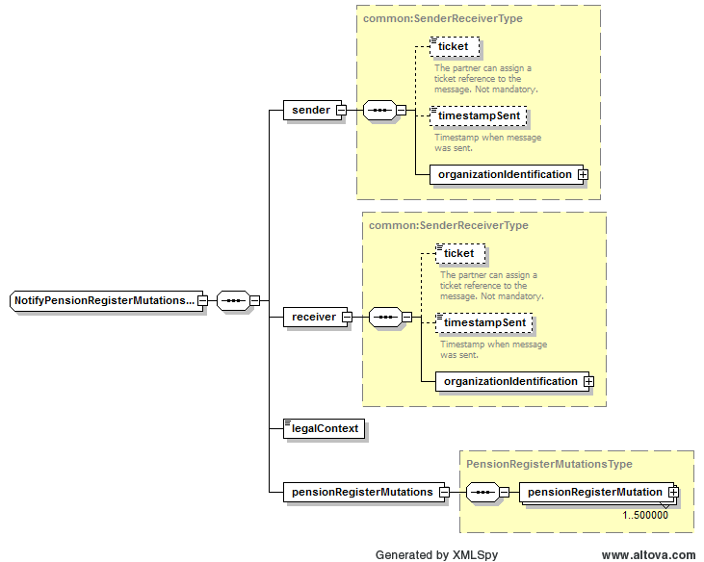
- sender
  - ticket: CBSS batch ticket
  - timestampSent = tijdstip waarop dit bestand door KSZ werd aangemaakt
  - organizationIdentification = sector 25, institution 0
- receiver
  - ticket: niet aanwezig
  - timestamp: niet aanwezig
  - organizationIdentification = identificatiegegevens van de bestemmeling
- legalContext
- pensionRegisterMutations
  - data over de mutaties

PensionRegisterMutationsType
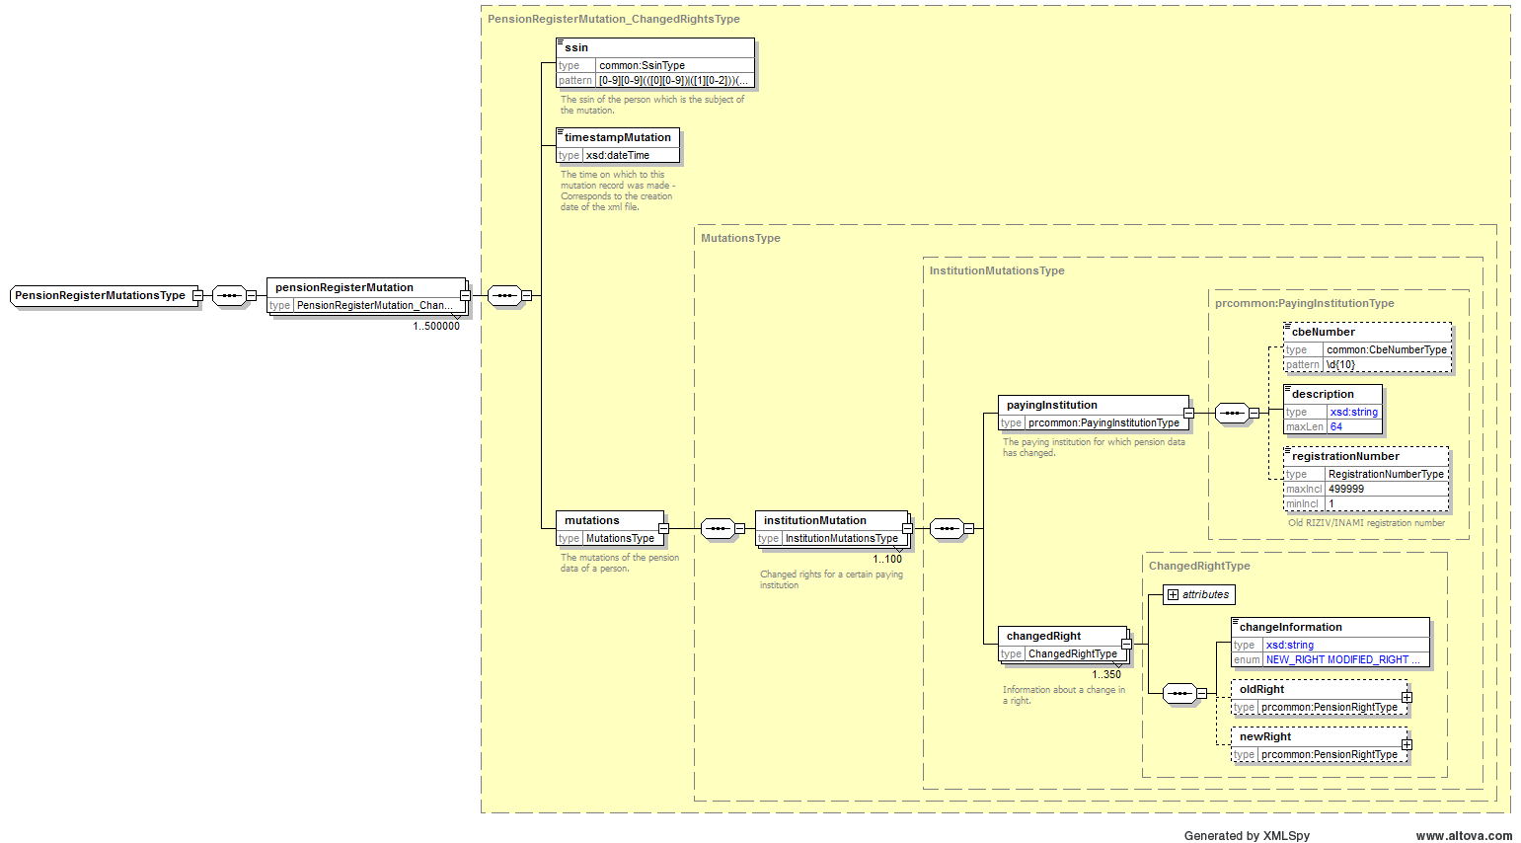

Ieder pensionRegistereMutation element bevat een ssin, timestampMutation en een mutations element. Het mutations element bevat een lijst van institutionMutation elementen die informatie bevatten over de wijziging in het pensioenregister.

Het changedRight element heeft als attribuut een tista (timestamp), dit is het tijdstip waarop de wijziging in het pensioenkadaster werd doorgevoerd. Telkens is een versie van de gegevens voor en na de verandering in het pensioenregister aanwezig.

Het element changeInformation bevat informatie over het wijzigingstype (nieuw recht, aangepast recht, etc.).

Protocol van de dienst

Voucher gegevens

De gegevensuitwisseling verloopt in batch met XML en voucher volgens de LDM-standaard.

metaData
- uniqueIdentifier: ‘PRM’ + oplopend nummer van 10 cijfers (nummering op applicatieniveau)
- mileStone: datum van extractie mutaties, bijvoorbeeld 201008
- author: sector 25, institutionType 0
- addressee: identificatie van bestemmeling (bvb sector 17, institutionType 0)
- applicationCode: PRM
- operationCode: notifyPensionRegisterMutations
- notification: veld afwezig

packagedLotFile
- lotFileName: naam van bestand binnen (g)zip-file
- FileSequenceNumber: veld afwezig
- compressedFileName: naam van (g)zip-file
- encoding: UTF8
- patternLength: variable
- messageStructure: syntax XML
- integrity:
  - integrityMethod: MD5
  - value bevat MD5-hash van het gegevensbestand in niet-gecomprimeerde vorm
- fileContentInformation:
  - contentInformation:
    - class: Node
    - code: PensionRegisterMutation
    - total: aantal blokken ‘PensionRegisterMutation’ in de outputfile

Bestandslocaties

 | Server | Map
OCMW | ISS FTP (issftp.smals-mvm.be) | BCSSKSZ-SMALSMVM
RVA | ISS FTP | BCSSKSZ-ONEMRVA/LDM/PROD
SIGEDIS | ISS FTP | BCSS-SIGEDIS/PRM
VDI | Extranet FTP (extranettransfer.smals-mvm.be) | BCSSKSZ-VIP/LDM

Bestandsnamen

Bestaande klanten : RVA, OCMW en Sigedis
Onderstaande bestandsnamen zijn voorbeelden voor de sector van de OCMW’s. Voor RVA en Sigedis verandert enkel de sector code en type instelling (s018000 voor RVA en s014005 voor Sigedis).

Voucher
<ENV>ts017000-xml-d<yyyyMMdd>u<VOUCHERNUMBER>voucher.xml
Voorbeeld : pts017000-xml-d20100827uPRM0000000004voucher.xml

Het VOUCHERNUMBER moet uniek zijn en bestaan uit ‘PRM’ gevolgd door 10 nummers

Gegevensbestanden
<ENV>ts017000-xml-d<yyyyMMdd>u<DATAFILEIDENTIFIER>.xml
Voorbeeld: pts017000-xml-d20100827uPRM0000000004.xml

Het DATAFILEIDENTIFIER moet uniek zijn en bestaan uit “PRM” gevolgd door 10 nummers (nummering op applicatieniveau)

Gecomprimeerde bestanden

Zip- of gzipbestanden (compressieformaat af te spreken met ontvanger van mutaties):
Voorbeeld:
- pts017000-xml-d20100827uPRM0000000004.xml.gz
- pts017000-xml-d20100827uPRM0000000004.xml.zip

De zip- of gzipbestanden dragen dezelfde naam als het gegevensbestand, maar met zip- of gz- extensie toegevoegd.

Compressieformaat
Bestanden worden opgestuurd in zip formaat

VDI

Voor VDI zal het KBO nummer gebruikt worden: e0316380841.

Voucher
<ENV>te0316380841-xml-d<yyyyMMdd>u<VOUCHERNUMBER>voucher.xml
Voorbeeld : pte0316380841-xml-d20100827uPRM.notify.0000000004voucher.xml

Gegevensbestanden
<ENV>te0316380841-xml-d<yyyyMMdd>u<DATAFILEIDENTIFIER>.xml
Voorbeeld: pte0316380841-xml-d20100827uPRM.notify.0000000004.xml

Het DATAFILEIDENTIFIER moet uniek zijn en bestaan uit “PRM.notify.” gevolgd door 10 nummers (nummering op applicatieniveau).

Gecomprimeerde bestanden

Zip- of gzipbestanden (compressieformaat af te spreken met ontvanger van mutaties):
Voorbeeld:
- pte0316380841-xml-d20100827uPRM.notify.0000000004.xml.gz
- pte0316380841-xml-d20100827uPRM.notify.0000000004.xml.zip

De zip- of gzipbestanden dragen dezelfde naam als het gegevensbestand, maar met zip- of gz- extensie toegevoegd.

Compressieformaat
Bestanden worden opgestuurd in zip formaat

Bijlagen

Voorbeeld voucherbestand

<?xml version="1.0" encoding="UTF-8"?>

<tns:lotPackageVoucher xmlns:tns="http://kszbcss.fgov.be/types/Batch/External/LotPackageVoucherObjects/20090716">
<metaData>
<voucherName>ats017000-xml-d20100827uPRM0000000004voucher.xml</voucherName>
<version>1</version>
<uniqueIdentifier>PRM0000000004</uniqueIdentifier>
<mileStone>20100827</mileStone>
<timestamp>2010-08-27T14:47:28.918</timestamp>
<author>
<socialSecurityOrganization>
<sectorCode>25</sectorCode>
<institutionType>0</institutionType>
</socialSecurityOrganization>
</author>
<addressee>
<socialSecurityOrganization>
<sectorCode>17</sectorCode>
<institutionType>0</institutionType>
</socialSecurityOrganization>
</addressee>
<environment>A</environment>
<applicationCode>PRM</applicationCode>
<operationCode>notifyPensionRegisterMutations</operationCode>
</metaData>
<packagedLotFiles>
<packagedLotFile>
<lotFileName>ats017000-xml-d20100826uPRM0000000001.xml</lotFileName>
<compressedFileName>ats017000-xml-d20100826uPRM0000000001.xml.zip</compressedFileName>
<timestamp>2010-08-26T14:42:29.677</timestamp>
<encoding>UTF8</encoding>
<messageStructure>
<patternLength>variable</patternLength>
<syntax>XML</syntax>
</messageStructure>
<integrity>
<integrityCheck>
<integrityMethod>MD5</integrityMethod>
<value>c80f3fc93283ec5836b04e7fbdada366</value>
</integrityCheck>
</integrity>
</packagedLotFile>
<packagedLotFile>
<lotFileName>ats017000-xml-d20100826uprm0000000002.xml</lotFileName>
<compressedFileName>ats017000-xml-d20100826uPRM0000000002.xml.zip</compressedFileName>
<timestamp>2010-08-26T14:52:24.485</timestamp>
<encoding>UTF8</encoding>
<messageStructure>
<patternLength>variable</patternLength>
<syntax>XML</syntax>
</messageStructure>
<integrity>
<integrityCheck>
<integrityMethod>MD5</integrityMethod>
<value>c8a340104a2e3cb51246cf9c46809600</value>
</integrityCheck>
</integrity>
<fileContentInformation>
<contentInformation>
<class>Node</class>
<code>PensionRegisterMutation</code>
<total>3</total>
</contentInformation>
</fileContentInformation>
</packagedLotFile>
<packagedLotFile>
<lotFileName>ats017000-xml-d20100826uPRM0000000003.xml</lotFileName>
<compressedFileName>ats017000-xml-d20100826uPRM0000000003.xml.zip</compressedFileName>
<timestamp>2010-08-26T15:38:40.136</timestamp>
<encoding>UTF8</encoding>
<messageStructure>
<patternLength>variable</patternLength>
<syntax>XML</syntax>
</messageStructure>
<integrity>
<integrityCheck>
<integrityMethod>MD5</integrityMethod>
<value>3cb08dab08ce7c096f96bacac1b94099</value>
</integrityCheck>
</integrity>
<fileContentInformation>
<contentInformation>
<class>Node</class>
<code>PensionRegisterMutation</code>
<total>4</total>
</contentInformation>
</fileContentInformation>
</packagedLotFile>
<packagedLotFile>
<lotFileName>ats017000-xml-d20100827uPRM000000000000004.xml</lotFileName>
<compressedFileName>ats017000-xml-d20100827uPRM000000000000004.xml.zip</compressedFileName>
<timestamp>2010-08-27T14:46:35.489</timestamp>
<encoding>UTF8</encoding>
<messageStructure>
<patternLength>variable</patternLength>
<syntax>XML</syntax>
</messageStructure>
<integrity>
<integrityCheck>
<integrityMethod>MD5</integrityMethod>
<value>34ea76bebb4d7ad8e131c9b387995e2d</value>
</integrityCheck>
</integrity>
<fileContentInformation>
<contentInformation>
<class>Node</class>
<code>PensionRegisterMutation</code>
<total>5</total>
</contentInformation>
</fileContentInformation>
</packagedLotFile>
</packagedLotFiles>
</tns:lotPackageVoucher>

Open issues

Issue description | Assigned to

